План:

1) окно регистрации user

Выбор роли

соответствие введённой роли

и сушествующей

{подсказка для textbox}

2) окно управления:

выбор дисциплины

выбор количества вопросов

выбор учителя

выбор проверяющего

1)

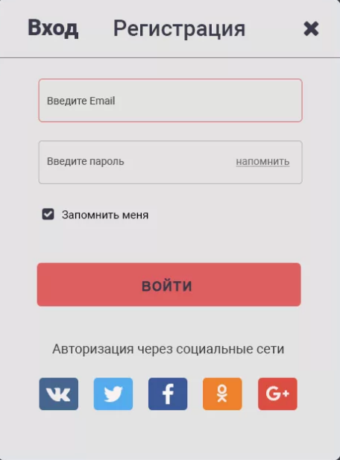

Отображение полей таблицы в окне

<Page x:Class="WpfApp1.Page1"

xmlns="http://schemas.microsoft.com/winfx/2006/xaml/presentation"

xmlns:x="http://schemas.microsoft.com/winfx/2006/xaml"

xmlns:mc="http://schemas.openxmlformats.org/markup-compatibility/2006"

xmlns:d="http://schemas.microsoft.com/expression/blend/2008"

xmlns:local="clr-namespace:WpfApp1"

mc:Ignorable="d"

d:DesignHeight="450" d:DesignWidth="800"

Title="Page1">

<Grid Background="Green">

<Grid.RowDefinitions>

<RowDefinition></RowDefinition>

<RowDefinition></RowDefinition>

</Grid.RowDefinitions>

<DataGrid x:Name="DGrid">

<DataGrid.Columns>

<DataGridTextColumn Header="Дисципина" Binding="{Binding id_discipline}" Width="100">

</DataGridTextColumn>

<DataGridTextColumn Header="Speciality" Binding="{Binding Speciality}" Width="*">

</DataGridTextColumn>

<DataGridTemplateColumn>

<DataGridTemplateColumn.CellTemplate>

<DataTemplate>

<!--<Button Content="Редактирование" Name="ButEdit" Click="ButEdit_Click">-->

<!--</Button>-->

</DataTemplate>

</DataGridTemplateColumn.CellTemplate>

</DataGridTemplateColumn>

</DataGrid.Columns>

</DataGrid>

</Grid>

</Page>

Xaml.cs

namespace WpfApp1

{

/// <summary>

/// Логика взаимодействия для Page1.xaml

/// </summary>

public partial class Page1 : Page

{

public Page1()

{

InitializeComponent();

//DGrid.ItemsSource = test_base_1.GetContext().Disciplines.ToList();

}

private void But1_Click(object sender, RoutedEventArgs e)

{

NavigationService.Navigate(new Page2());

}

}

}